Projeto Interdisciplinar das disciplinas: Engenharia de Software II / Desenvolvimento Web II / Banco de dados Relacional

Nome aluno (a): Ramon Franco de Camargo Castro
Nome aluno (a): Leandro Borges da Silva
Nome aluno (a): Vinicius Lemes Ribeiro
Nome aluno (a): Pedro Henrique Cintra Silva

Desenvolvimento

1. Introdução

Propósito (ou Finalidade)

O propósito do projeto é proporcionar para o usuário que possa realizar o cadastro de eventos em uma agenda. Com que o usuário se programe, não esquecendo de compromissos anotados na aplicação WEB.
Escopo

O escopo do documento é para que sirva de auxílio na compreensão das regras de negócios e requisitos do projeto desenvolvido, On-Noted.

Benefícios Esperados

Possibilitar uma forma de programar as tarefas que possui no dia, para que evite atrasos, ou esquecer tarefas programadas. Será um software capaz de poder realizar uma conta, para que a pessoa possa ter a própria agenda, podendo criar as tarefas que irá realizar, com a data e hora.

Business Process Modeling Notation ( BPMN )

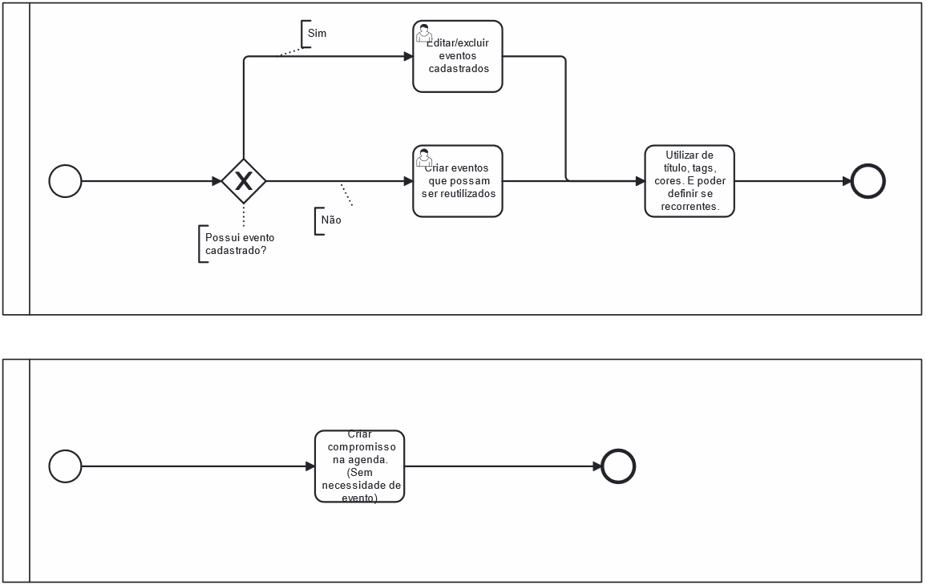

Modelo CANVAS
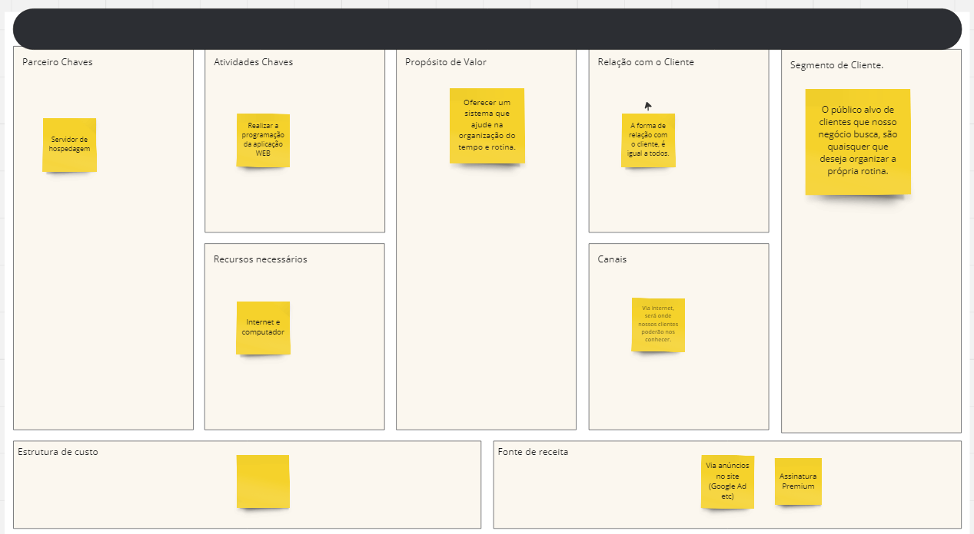

2. Especificação das Regras de Negócios (RN) e dos Requisitos Funcionais (RF) e Não Funcionais (RNF)

Regra de Negócio

RN 001 - Cadastro de Eventos:
A aplicação deve permitir que os usuários cadastrem eventos, fornecendo informações como título, descrição, data, hora, localização e categoria do evento.

RN 002 - Gerenciamento de Usuários:
A aplicação pode exigir um sistema de autenticação e autorização para que os usuários possam criar, editar ou excluir eventos. Isso pode incluir diferentes níveis de acesso para administradores e usuários regulares.

RN 003 - Validação de Dados:
Todas as informações inseridas pelos usuários devem passar por validação para garantir que estejam corretas e completas. Por exemplo, datas e horas válidas, campos obrigatórios preenchidos, etc.

RN 004 - Conflito de Horários:
A aplicação deve evitar agendar eventos no mesmo local e horário, para evitar conflitos de agenda. Todo evento cadastrado deve possuir data de inicio e fim.

RN 005 - Notificações:
Os usuários podem desejar receber notificações sobre eventos, como lembretes antes do início do evento ou atualizações sobre alterações nos eventos em que estão interessados.

RN 006 - Comentários e Avaliações:
Permitir que os usuários deixem comentários e avaliações nos eventos pode ser útil para fornecer feedback e criar engajamento na comunidade.

RN 007 - Compartilhamento e Integração:
Os usuários podem querer compartilhar eventos em redes sociais ou integrar a agenda de eventos com seus calendários pessoais, como o Google Calendar ou o Outlook.

RN 008 - Restrições de Acesso:
Dependendo do contexto da aplicação, pode ser necessário impor restrições de acesso a certos eventos com base em critérios como idade, afiliação ou pagamento.

RN 009 - Gerenciamento de Cancelamentos e Alterações:
Os usuários devem poder cancelar ou alterar eventos que criaram, e isso pode afetar outros usuários que estejam inscritos ou interessados nesses eventos.

RN 010 - Análise de Dados:
A aplicação pode fornecer recursos de análise de dados para administradores, como relatórios sobre o número de eventos, participantes, feedback dos usuários etc.

Requisitos Funcionais

RF001 - Cadastro de eventos:
Permitir aos usuários criar novos eventos, especificando título, data, hora, localização e descrição.

RF002 - Visualização de agenda:
Possibilitar aos usuários visualizar sua agenda de eventos em uma interface de calendário.

RF003 - Edição e exclusão de eventos:
Permitir aos usuários editar detalhes de eventos existentes ou excluí-los conforme necessário.

RF004 - Pesquisa de eventos:
Possibilitar aos usuários pesquisar eventos por título, data ou outras características.

Requisitos Não Funcionais

RNF001: Desempenho:
O sistema deve ser responsivo e rápido, mesmo com grandes quantidades de eventos e usuários.

RNF002: Segurança:
Garantir que os dados do usuário estejam protegidos contra acesso não autorizado ou vazamento.

RNF003: Usabilidade:
A interface do usuário deve ser intuitiva e fácil de usar, mesmo para usuários inexperientes.

RNF004: Disponibilidade:
O sistema deve estar disponível a maior parte do tempo, com um tempo mínimo de inatividade planejado para manutenção.

RNF005: Escalabilidade:
O sistema deve ser capaz de lidar com um aumento no número de usuários e eventos sem comprometer o desempenho.

Matriz de Rastreabilidade entre Requisitos Funcionais (RF) x Regras de Negócio (RN):

RF x RN | RF001 | RF002 | RF003 | RF004
RN001 | X |  | X | X

3. Modelagem

Índices de Casos de Uso

UC001 - Fazer Login
- Descrição: O usuário acessa a página de login do sistema de Calendário de Eventos, insere suas credenciais (e-mail e senha), e o sistema verifica e autentica o usuário. Em caso de sucesso, o usuário é redirecionado para a página principal do calendário
UC002 - Fazer Cadastro
- Descrição: O novo usuário acessa a página de registro do sistema de Calendário de Eventos, preenche os campos necessários para criar uma conta (nome, e-mail, senha, confirmação de senha), confirma os dados, e o sistema verifica se os dados são válidos e únicos. Se tudo estiver correto, o sistema cria a nova conta e redireciona o usuário para a página de login.
UC003 - Agendar Evento
- Descrição: O usuário autenticado acessa a página de agendamento de eventos, preenche os campos necessários do evento (título, data, hora, descrição), confirma o agendamento, e o sistema armazena o evento no banco de dados e o exibe no calendário do usuário.
UC004 - Editar Evento
- Descrição: O usuário autenticado acessa o evento que deseja editar no calendário, seleciona a opção de edição, modifica os dados desejados, confirma as alterações, e o sistema atualiza as informações do evento no banco de dados e no calendário do usuário.
Matriz de Rastreabilidade entre Requisitos Funcionais e Use Cases:

RF x UC | RF01 | RF02 | RF03 | RF04
UC01
UC02
UC03 | X
UC04 |  |  | X

Identificação do Atores do Sistema

Ator: Usuário
Descrição do Ator:
Tipo: Pessoa física que utiliza o sistema.
Propósito: Interage com o sistema para gerenciar sua agenda pessoal ou profissional, agendando eventos, visualizando sua agenda, editando ou excluindo eventos existentes, e pesquisando eventos conforme necessário.

Diagrama de Casos de Uso
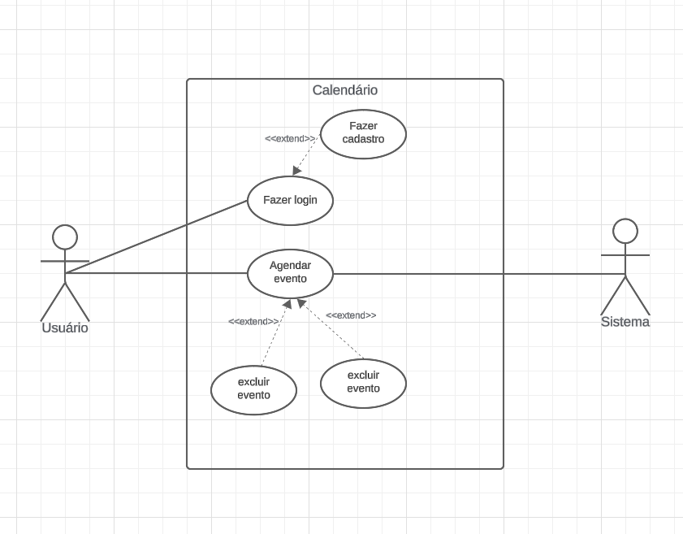

Especificação dos Use Cases

Exemplo:

Caso de Uso – Fazer Login
ID | UC 001
Descrição | Este caso de uso tem por objetivo fazer o login do usuário.
Ator Primário | Usuário
Pré-condição | O sistema está disponível e o usuário possuir uma conta registrada.
Cenário Principal | - O usuário acessa a página de login do Calendário de Eventos.  - O usuário insere seu e-mail e senha.  - O sistema verifica as credenciais do usuário.  - O sistema autêntica o usuário e redireciona para a página principal do calendário.

Caso de Uso – Fazer Cadastro
ID | UC 002
Descrição | Este caso de uso tem por objetivo fazer o cadastro do usuário.
Ator Primário | Usuário
Pré-condição | O sistema está disponível e o usuário não possuir uma conta registrada.
Cenário Principal | - O novo usuário acessa a página de registro/cadastro do Calendário de Eventos.  - O usuário preenche os campos necessários para criar uma conta (nome, e-mail, senha, confirmação de senha, etc.).  - O usuário confirma os dados fornecidos.  - O sistema verifica se os dados são válidos e únicos (como e-mail).  - O sistema cria a nova conta para o usuário e redireciona para a página de login.
Pós-condição | Login do usuário
Cenário Alternativo | 2a.O sistema identifica que o e-mail fornecido já está em uso por outra conta.  2a.1 O sistema exibe mensagens de erro .  2a.2 O usuário pode usar um email diferente,

Caso de Uso – Agendar Evento
ID | UC 003
Descrição | Este caso de uso tem por objetivo fazer o agendamento de eventos.
Ator Primário | Usuário
Pré-condição | O usuário está autenticado no sistema.
Cenário Principal | - O usuário acessa a página de agendamento de eventos.  - O usuário preenche os campos necessários do evento (título, data, hora, descrição, etc.).  - O usuário confirma o agendamento do evento.  - O sistema armazena o evento no banco de dados e o exibe no calendário do usuário.

Caso de Uso – Editar Evento
ID | UC 004
Descrição | Este caso de uso tem por objetivo fazer a edição de eventos.
Ator Primário | Usuário
Pré-condição | O usuário está autenticado no sistema e existir pelo menos um evento agendado.
Cenário Principal | - O usuário acessa o evento que deseja editar no calendário.  - O usuário seleciona a opção de edição do evento.  - O sistema exibe os campos do evento para edição.  - O usuário modifica os dados desejados do evento.  - O usuário confirma as alterações no evento.  - O sistema atualiza as informações do evento no banco de dados e no calendário do usuário.

Caso de Uso – Excluir Evento
ID | UC 005
Descrição | Este caso de uso tem por objetivo fazer a exclusão de eventos.
Ator Primário | Usuário
Pré-condição | O usuário está autenticado no sistema e existe pelo menos um evento agendado.
Cenário Principal | - O usuário acessa o evento que deseja excluir no calendário..  - O usuário seleciona a opção de exclusão do evento.  - O sistema solicita confirmação do usuário para excluir o evento.  - O usuário confirma a exclusão do evento.  - O sistema remove o evento do banco de dados e do calendário do usuário.

Interfaces ( Lay-out de Tela)

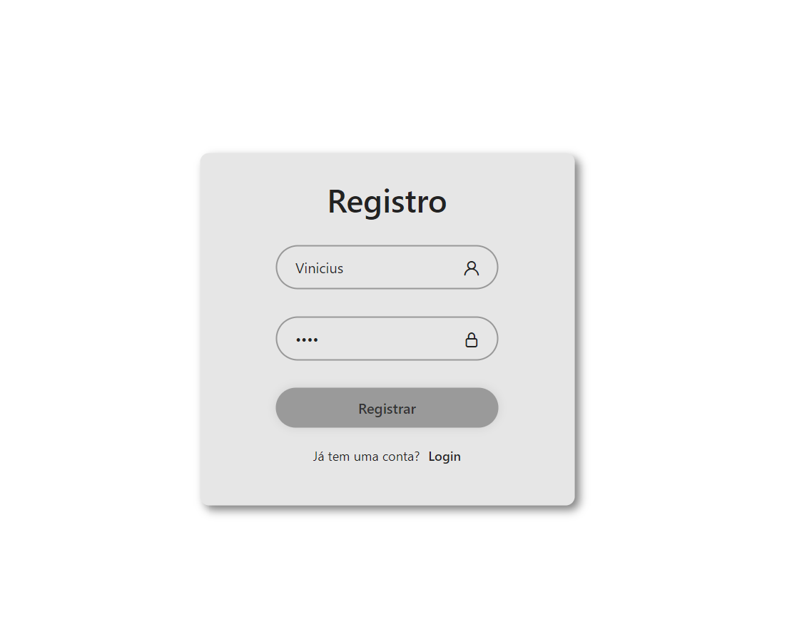
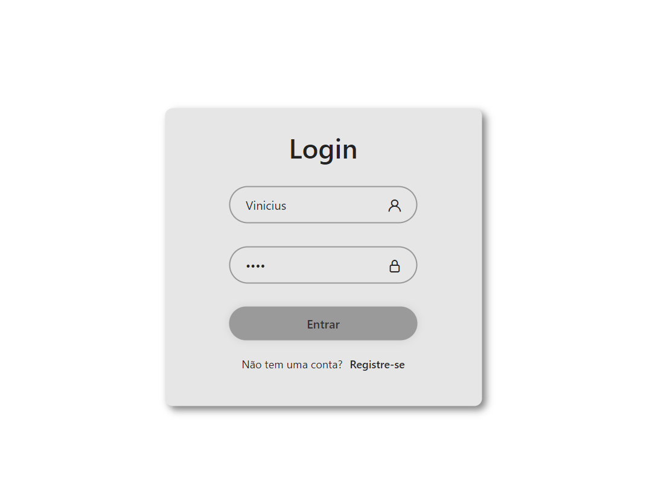
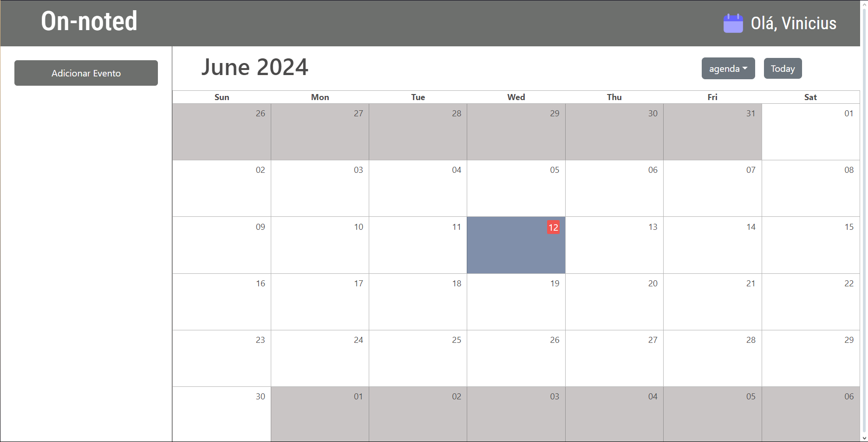
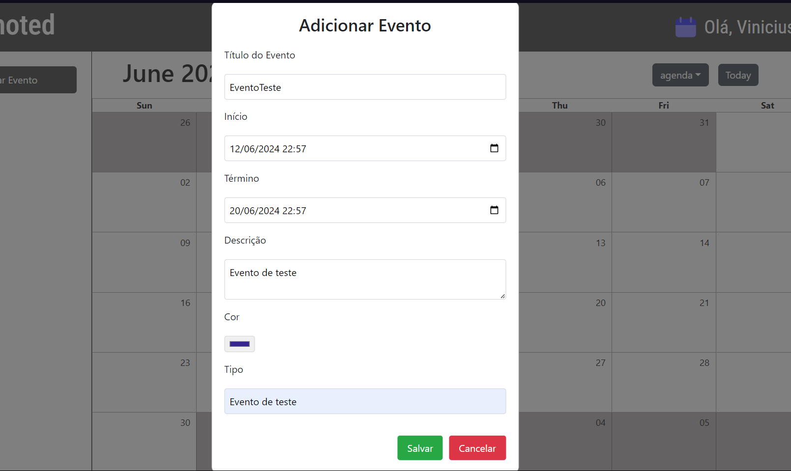
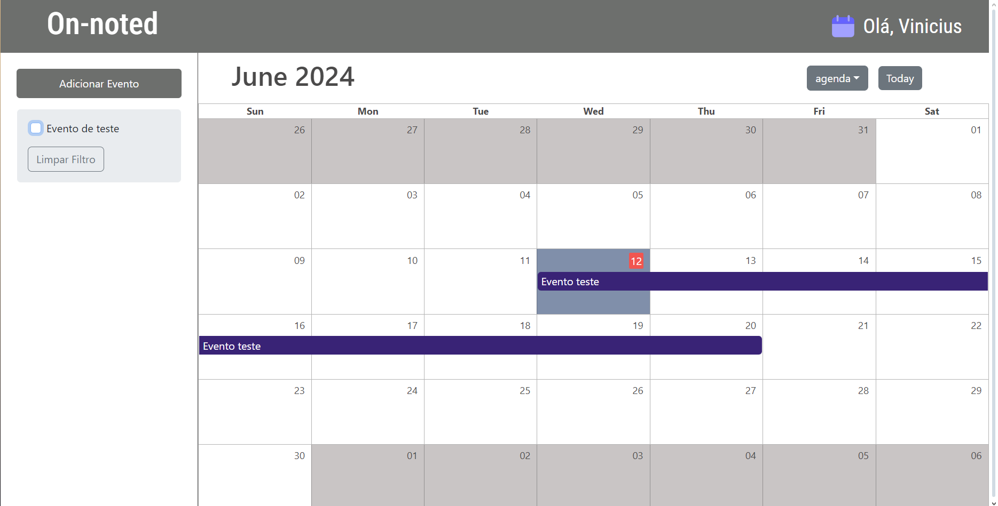
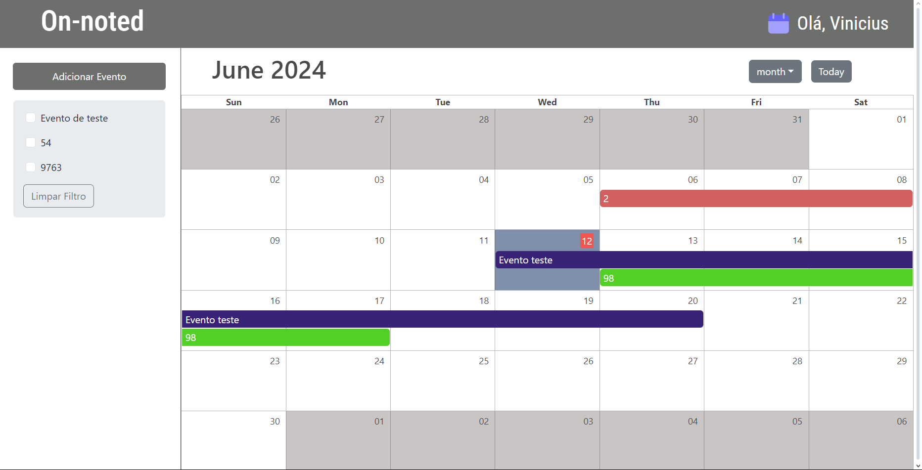
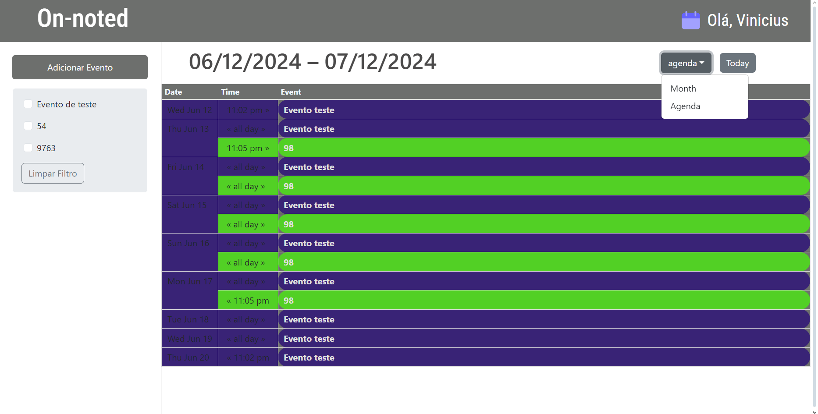
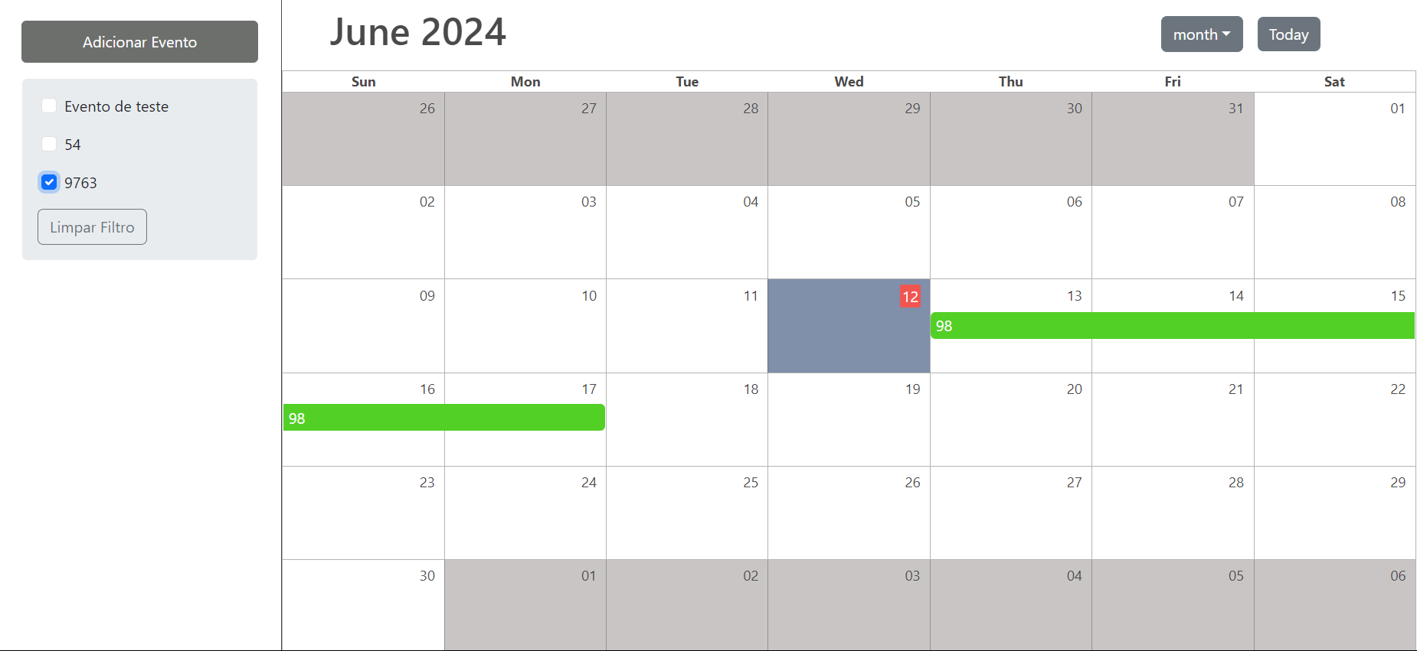
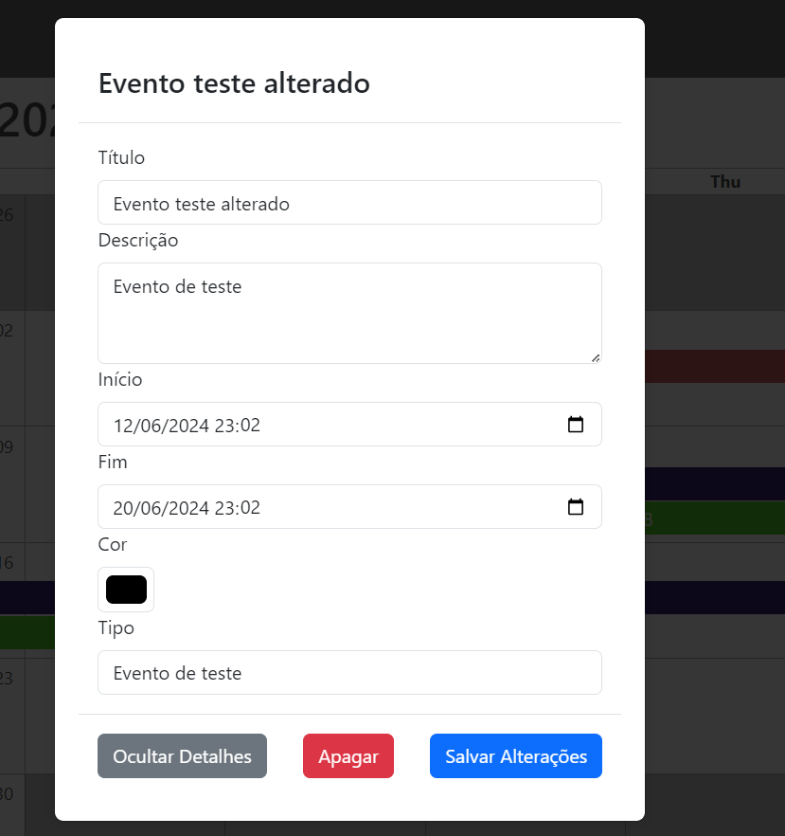

Diagrama de Seqüência para os casos de uso

Colocar os modelos de seqüência para cada caso de uso (curso normal e alternativo). Os modelos devem ser apresentados de forma legível.

4. Projeto

O projeto em questão foi desenvolvido utilizando uma combinação de tecnologias modernas e robustas para garantir um sistema escalável, eficiente e de fácil manutenção. A seguir, detalhamos os principais componentes e decisões de projeto adotadas.

Sistema Operacional
O sistema foi implementado em servidores rodando o sistema operacional Linux, mais especificamente a distribuição Ubuntu Server. Essa escolha se deve à estabilidade, segurança e flexibilidade oferecidas pelo Linux, além de ser amplamente utilizado em ambientes de produção.

Servidores
Banco de Dados
O banco de dados utilizado no projeto é o MySQL. Esta escolha se deve à sua maturidade, robustez e desempenho em cenários de alta carga, além de ser amplamente suportado por diversas ferramentas de gerenciamento e por uma vasta comunidade de desenvolvedores.

Aplicações
Para a camada de aplicação, utilizamos o servidor Apache Tomcat. O Tomcat foi escolhido por ser um contêiner de servlets leve, de fácil configuração e com um bom desempenho para aplicações web em Java. Ele é responsável por executar as aplicações desenvolvidas em Java Spring Boot.

Tecnologias e Linguagens de Programação

Backend
O backend do sistema foi desenvolvido em Java, utilizando o framework Spring Boot. O Spring Boot foi escolhido por sua capacidade de simplificar o desenvolvimento de aplicações Java, oferecendo uma estrutura robusta, modular e de fácil configuração. Ele proporciona uma série de facilidades, como injeção de dependências, segurança, acesso a dados e muito mais, permitindo que os desenvolvedores foquem na lógica de negócio.

Frontend
O frontend do sistema foi desenvolvido utilizando React, uma biblioteca JavaScript para construção de interfaces de usuário. O React foi escolhido por sua eficiência na renderização de componentes e pela facilidade em criar interfaces dinâmicas e responsivas. Ele permite a criação de uma experiência de usuário rica, além de ser suportado por um grande ecossistema de ferramentas e bibliotecas.

Frameworks e Padrões

Spring Boot
Spring Boot foi escolhido para o desenvolvimento do backend devido à sua capacidade de acelerar a criação de aplicações standalone de produção com mínima configuração. Ele integra diversos módulos do Spring Framework, como Spring Data, Spring Security e Spring MVC, que facilitam o desenvolvimento e a manutenção da aplicação.

React

React é utilizado no frontend por sua abordagem baseada em componentes, que permite uma maior modularidade e reutilização de código. A virtual DOM do React otimiza as atualizações de interface, resultando em uma melhor performance e experiência do usuário.

Componentes Adicionais e Decisões de Projeto

Segurança

Para garantir a segurança da aplicação, utilizamos Spring Security no backend. Este módulo oferece uma série de funcionalidades, como autenticação, autorização e proteção contra ataques comuns, como CSRF e XSS. No frontend, medidas como a sanitização de inputs e o uso de HTTPS são adotadas para proteger a comunicação entre o cliente e o servidor.

Persistência de Dados

A camada de persistência de dados é gerenciada pelo Spring Data JPA, que facilita a interação com o banco de dados MySQL através de uma API baseada em repositórios. Essa abordagem simplifica as operações de CRUD e permite a utilização de queries customizadas quando necessário.

Conclusão
O sistema desenvolvido combina o melhor das tecnologias modernas para oferecer uma solução robusta, escalável e de alto desempenho. A escolha de React, MySQL e Spring Boot proporciona uma base sólida, permitindo que a equipe de desenvolvimento entregue uma aplicação eficiente e de fácil manutenção, atendendo às necessidades atuais e futuras do projeto.

Diagrama de Classes de Projeto
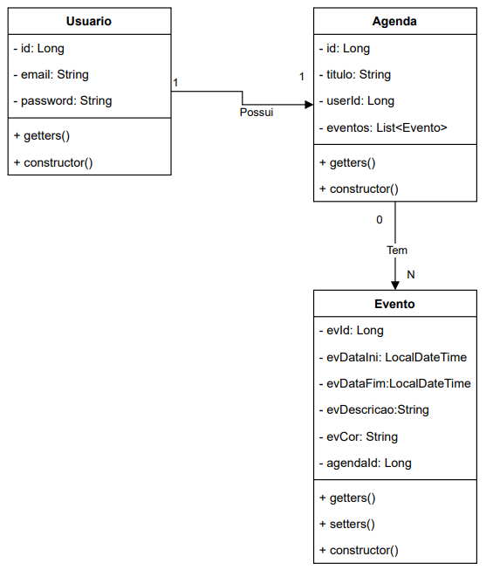

Modelo de Arquitetura

Arquitetura de Login (Figura Arquitetura 1)

A Figura Arquitetura 1 ilustra o modelo de arquitetura utilizado no caso de uso de login. O sistema segue o padrão de arquitetura MVC (Model-View-Controller), que é suportado pelo framework Java Spring Boot. A segurança do login é gerenciada pelo Spring Security, que assegura a proteção dos dados e a correta autenticação dos usuários.

Arquitetura de Manipulação de Eventos (Figura Arquitetura 2)

A Figura Arquitetura 2 apresenta como são realizadas as operações de alteração, edição e deleção de eventos na agenda do usuário. Assim como no caso do login, a arquitetura segue o padrão MVC, utilizando Spring Boot e Spring Security.

O sistema foi projetado para ser modular e escalável, seguindo o padrão arquitetural MVC e utilizando tecnologias confiáveis como Spring Boot e Spring Security. Isso garante não apenas uma estrutura organizada e de fácil manutenção, mas também a segurança necessária para proteger os dados e as interações dos usuários com o sistema.

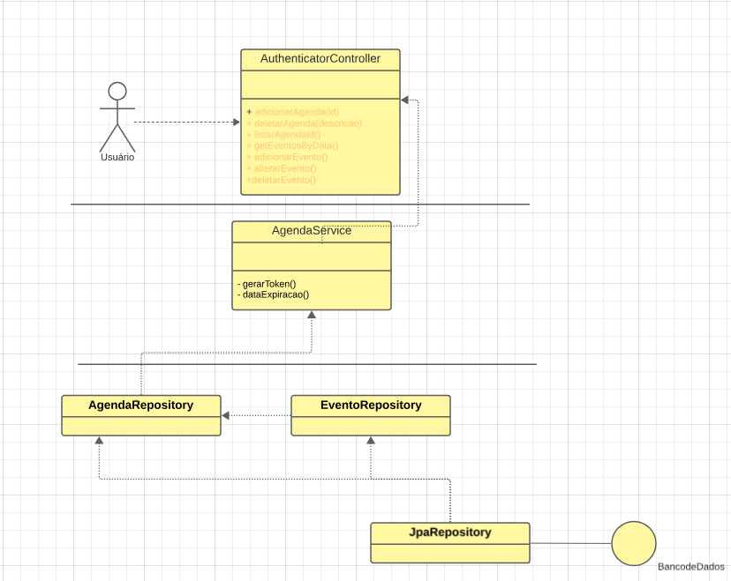 Arquitetura 2
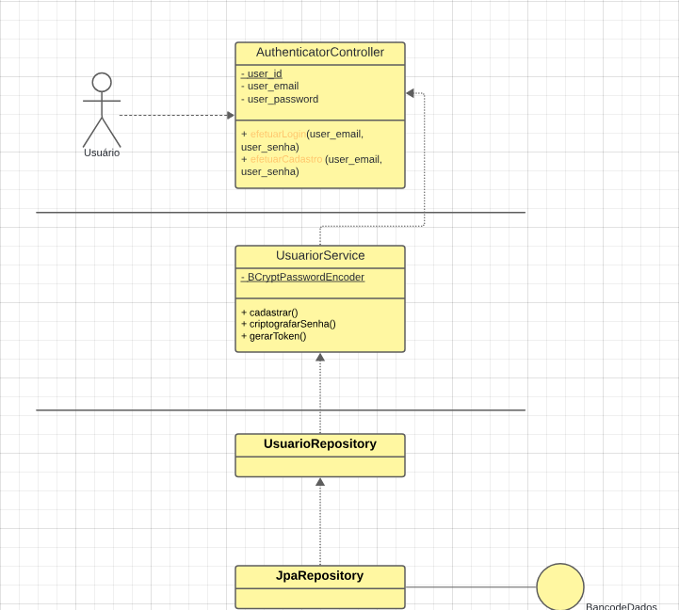
Arquitetura 1

Modelo físico do banco de dados

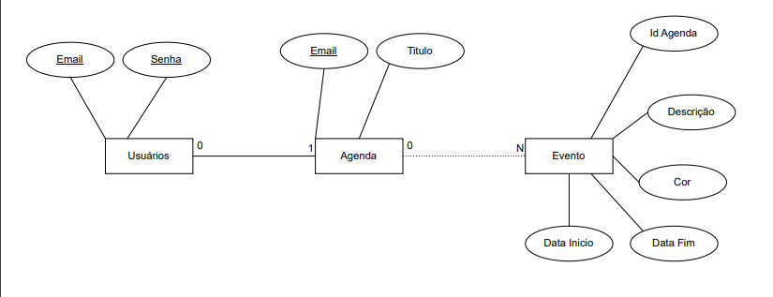
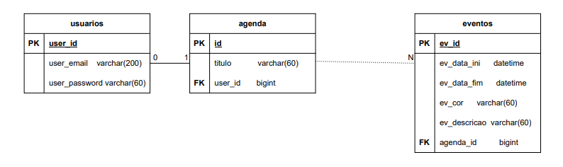

create table agenda(
id bigint not null auto_increment,
titulo varchar(255) not null,
primary key(id)
);

create table eventos(
ev_id bigint not null auto_increment,
ev_data_ini datetime not null,
ev_data_fim datetime not null,
ev_descricao varchar(255) not null,
agenda_id bigint not null,
primary key(ev_id),
foreign key(agenda_id) REFERENCES agenda(id)
);

create table usuarios(
user_id bigint auto_increment,
user_email varchar(200) not null,
user_password varchar(200) not null,
primary key(user_id)
);

alter table usuarios modify column user_email varchar(200) unique not null;

alter table eventos add column ev_cor varchar(10);

alter table agenda add column user_id bigint;
alter table agenda add foreign key (user_id) references usuarios(user_id);
alter table agenda add constraint fk_usuario_id foreign key (user_id) references usuarios(user_id);

alter table eventos add column ev_tipo varchar(60);

alter table eventos add column ev_titulo varchar(60);

SGDB

O SGDB utilizado foi o MySQL, e a forma de implementação dele no sistema foi pelo arquivo de configuração
application.properties, com as seguintes configurações referentes a conexão com o banco de dados:

spring.datasource.url=jdbc:mysql://localhost/onnoted_api
spring.datasource.username=root
spring.datasource.password=1234

